1. Валентина (Николаева-) Терешкова  Статус - летчик-космонавт СССР . Позывной - «Чайка»  Родилась 6 марта 1937 года Порядковый номер 10 - (6)  Количество полетов - 1  Продолжительность полета –  2 суток 22 часа 50 минут.  Космический полет совершила 16 - 19 июня 1963 года в качестве командира КК «Восток-6».  2. Светлана Евгеньевна Савицкая  Статус - космонавт-испытатель ММЗ «Скорость», затем в НПО «Энергия». Позывной: «Днепр-3».  Родилась 8 августа 1948 г.  Порядковый номер - 111 (53)  Количество полетов - 2  Продолжительность полета –  19 суток 17 ч 07 мин 00 сек.  Число выходов в открытый космос - 1  Продолжительность работ в открытом космосе - 3 ч 34 мин.  1-й полет: С 19 по 27 августа 1982 года в качестве космонавта-исследователя КК «Союз Т-7». Продолжительность полета 7 суток 21 ч 52 мин 24 сек.  2-й полет: С 17 по 29 июля 1984 года в качестве бортинженера КК «Союз Т-12» и станции ДОС «Салют-7». Продолжительность полета 11 суток 19 ч 14 мин 36 сек.  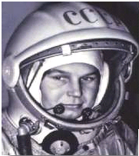3 Елена Владимировна Кондакова  Статус - космонавт НПО «Энергия», 10-й набор.  Позывной: «Витязь-2».  Родилась 30 марта 1957 года.  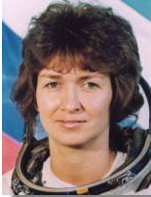Порядковый номер - 320 (80)  Количество полетов - 2  Продолжительность полета - 178 суток 10 часов 42 минуты 23 сек.  1-й полет: С 3.10.1994 по 22.03.1995 г в качестве бортинженера ТК «Союз ТМ-20» и ОК «Мир». Продолжительность полета 169 суток 05 ч 21 мин 35 сек  2-й полет: С 15 по 24.05.1997 г. в качестве специалиста полета в экипаже шаттла Atlantis STS-84 по программе шестой стыковки с ОК «Мир». Продолжительность полета 9 суток 5 ч 20 мин 48 сек. | 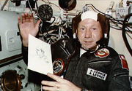  Первый выход в космос был совершен  Советским космонавтом Леоновым Алексеем  Архиповичем 18 марта 1965 г. с борта космического корабля «Восход-2». | На Луне жил Звездочет,  Он планетам вел подсчет:  Меркурий – раз, Венера – два-с,  Три – Земля, четыре – Марс,  Пять – Юпитер, шесть – Сатурн,  Семь – Уран, восьмой- Нептун,  Девять –дальше всех – Плутон  Кто не видит – выйди вон!
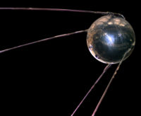 | 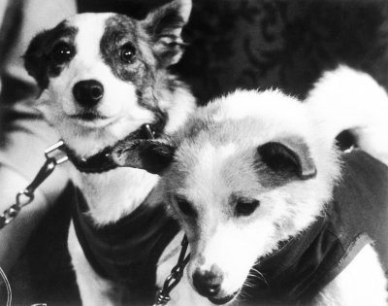  а вместе с ними 40 мышей, 2 крысы,  различные мухи,  растения и микроорганизмы,  которые 17 раз облетели вокруг Земли  и приземлились. |  | 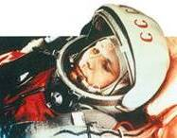  12апреля 1961 года сын крестьянина из села Клушино, 27-летний летчик-истребитель стал одной из главных знаменитостей 20-го столетия. Юрий Алексеевич Гагарин – так звали первого человека, поднявшегося в космос.  Его корабль «Восток-1» сделал виток вокруг Земли, пролетев 40 200 километров, а затем совершил посадку.  Правда, в момент касания земли Гагарина в кабине корабля уже не было. На высоте 7 километров Гагарин катапультировался из своего «Востока-1» и приземлился на обычном парашюте.  За время своего полета Юрий Гагарин сделал стремительную военную карьеру. Он взлетел старшим лейтенантом Военно-воздушных сил, в полете получил звание капитана, а приземлился майором. И все это за 108 минут!

